ΦΥΛΛΟ ΕΡΓΑΣΙΑΣ 1: «Ποιοτική παρατήρηση μιας κίνησης»

ΗΜΕΡΟΜΗΝΙΑ: ……………..

ΟΝΟΜ/ΜΑ: …………………………………………………………………….

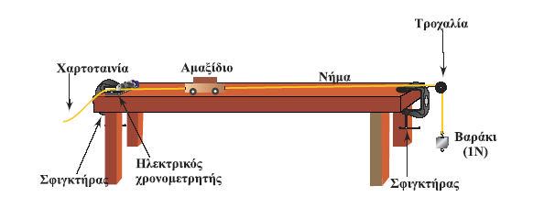

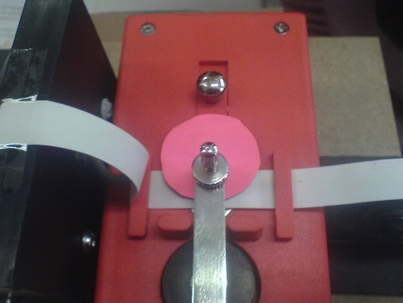

**Όλες οι εργασίες του φύλλου εργασίας πραγματοποιούνται με την υποστήριξη όλων των μελών της ομάδας.**

**ΔΡΑΣΤΗΡΙΟΤΗΤΑ 1: «Παρατήρηση μιας πραγματικής κίνησης»**

**Ομαδική εργασία**

1. Στη πειραματική διάταξη που βρίσκεται στον πάγκο εργασίας, κάνετε εκκίνηση του χρονομετρητή βάζοντας το κουμπί εκκίνησης στη θέση On ενώ συγχρόνως αφήνετε το σώμα να κινηθεί.
2. Διακόψτε τη λειτουργία του χρονομετρητή **μόλις** το βαράκι φτάσει στο έδαφος.
3. Αφαιρέστε τη χαρτοταινία και κολλήστε τη στον πάγκο εργασίας.
4. Σημειώστε την πιο ευδιάκριτη κουκκίδα σαν σημείο αναφοράς. Ονομάστε την κουκκίδα αυτή Α, σημειώνοντας το Α πάνω στη χαρτοταινία.
5. Ονομάστε επίσης συνολικά 10 διαδοχικές κουκκίδες με αντίστοιχα γράμματα.

Το χρονικό διάστημα μεταξύ δύο γειτονικών κουκκίδων είναι 0,02s.

1. Παρατηρήστε τις κουκκίδες. Τί κίνηση κάνει το αμαξίδιο; Αιτιολογήστε την απάντησή σας. …………………………………………………………………………………………………………………………………………………………………………………………………………………………………………………………………………………………………………
2. Αν βάζατε δύο βαράκια των 1Ν, οι αποστάσεις μεταξύ δύο διαδοχικών κουκκίδων θα   
   ………………………………………….(μεγάλωναν/ μίκραιναν). Το αντικείμενο χρειάζεται………………………………(μικρότερο/μεγαλύτερο) χρόνο να ολοκληρώσει την ίδια κίνηση. Επιβεβαιώστε τα παραπάνω πειραματικά.
3. Περιγράψτε ποια διαδικασία θα ακολουθήσετε για να υπολογίσετε την μέση ταχύτητα που αναπτύσσει το αμαξίδιο.

……………………………………………………………………………………………………………………………………………………..